# Feladat leírás:

Szimuláljuk az alábbi egyszerűsített Capitaly társasjátékot! Adott néhány eltérő stratégiájú játékos

és egy körpálya, amelyen különféle mezők sorakoznak egymás után. A pályát körbe-körbe újra és

újra bejárják a játékosok úgy, hogy egy kockával dobva mindig annyit lépnek, amennyit a kocka

mutat. A mezők három félék lehetnek: ingatlanok, szolgáltatások és szerencse mezők. Az ingatlant

meg lehet vásárolni 1000 Petákért, majd újra rálépve házat is lehet rá építeni 4000 Petákért. Ha

ezután más játékos erre a mezőre lép, akkor a mező tulajdonosának fizet: ha még nincs rajta ház,

akkor 500 Petákot, ha van rajta ház, akkor 2000 Petákot. A szolgáltatás mezőre lépve a banknak

kell befizetni a mező paramétereként megadott összeget. A szerencse mezőre lépve a mező

paramétereként megadott összegű pénzt kap a játékos. Háromféle stratégiájú játékos vesz részt a

játékban.

Kezdetben mindenki kap egy induló tőkét (10000 Peták), majd a „mohó” játékos ha egy még

gazdátlan ingatlan mezőjére lépett, vagy övé az ingatlan, de még nincs rajta ház,

továbbá van elég tőkéje, akkor vásárol. Az „óvatos” játékos egy körben csak a tőkéjének a

felét vásárolja el, a „taktikus” játékos minden második vásárlási lehetőséget kihagyja. Ha egy

játékosnak fizetnie kell, de nincs elégendő pénze, akkor kiesik a játékból, házai elvesznek,

ingatlanjai megvásárolhatókká válnak.

A játék paramétereit egy szövegfájlból olvassuk be. Ez megadja a pálya hosszát, majd a pálya

egyes mezőit. Minden mezőről megadjuk annak típusát, illetve ha szolgáltatás vagy szerencse

mező, akkor annak pénzdíját. Ezt követően a fájl megmutatja a játékosok számát, majd sorban

minden játékos nevét és stratégiáját. A tesztelhetőséghez fel kell készíteni a megoldó

programot olyan szövegfájl feldolgozására is, amely előre rögzített módon tartalmazza a

kockadobások eredményét. Írjuk ki, melyik játékos esik ki másodszorra a játékból!

# UML diagram/osztályok

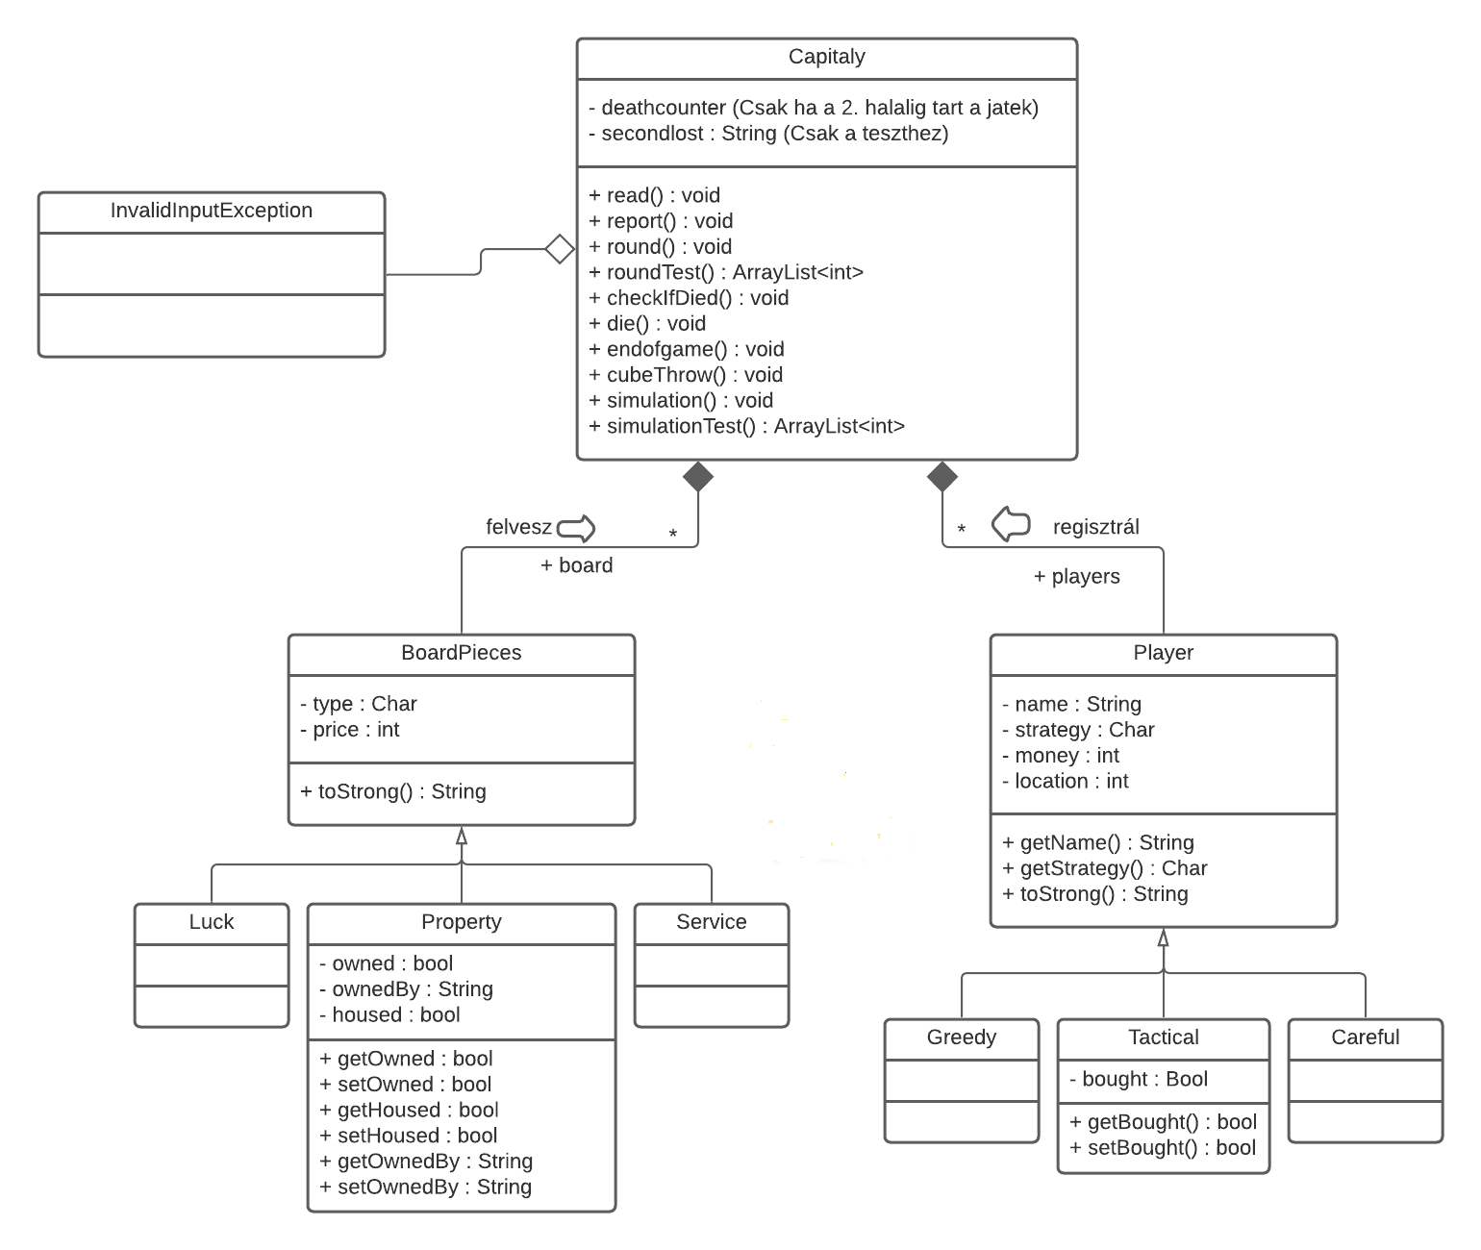

# Tesztelés

A tesztelési terv

Tesztelés:

Fekete dobozos tesztelés:

|  |  |  |  |
| --- | --- | --- | --- |
| Input file neve | Teszt | Bemenet | Várt kimenet |
| data1.txt | Mark esik ki másodjára | data1.txt tartalma  5 hosszú pálya  1 Tactical játékos  1 Greedy játékos  1 Careful játékos | Az első játékos aki kiesik az Gergo nevű játékos, a második játékos pedig aki kiesik Mark nevű játékos.  -500 értékkel veszít.  Ennek a 7. körben kell megtörténnie |
| data2.txt | Gergo esik ki másodjára | Data2.txt tartalma  4 hosszú pálya  1 Tactical játékos  2 Greedy játékos  0 Careful játékos  Nincs luck mező | Az első játékos aki kiesik az Balint nevű játékos, a második játékos pedig aki kiesik Gergo nevű játékos.  -3500 értékkel veszít.  Ennek a 4. körben kell megtörténnie |
| data3.txt | Balint esik ki másodjára | Data3.txt tartalma  4 hosszú pálya  1 Tactical játékos  1 Greedy játékos  1 Careful játékos | Az első játékos aki kiesik az Gergo nevű játékos, a második játékos pedig aki kiesik Balint nevű játékos.  -2000 értékkel veszít.  Ennek a 12. körben kell megtörténnie. A Greedy taktika sok property eseten nem hatasos. |
| data4.txt | üres txt bemenet | üres txt | Error |
| data5.txt | Hibás a hosszúság megadás valahol a txt bemenetben | Elírt txt | Error |

Fekete dobozos tesztelés:

|  |  |  |  |
| --- | --- | --- | --- |
| Teszteset neve | Leírás | Eredmény | Elvart eredmény |
| testRoundTest1 | Leteszteli a round függvényt az első körben, minden lépés helyességét az 1. bemeneten | 6 true eredmény | 6 true eredény |
| testRoundTest2 | Leteszteli a round függvényt az első körben, minden lépés helyességét az 1. bemeneten | 6 true eredmény | 6 true eredmény |
| testRoundTest3 | Leteszteli a round függvényt az első körben, minden lépés helyességét az 1. bemeneten | 6 true eredmény | 6 true eredmény |
| dieTest1 | Teszteli hogy torlodnek e a jatekos tulajdonai | False | False |
| dieTest2 | Teszteli hogy torlodnek e a jatekos tulajdonai | False | False |
| endOfGameTest1 | Leteszteli vege van e a jateknak, mikor nincs | False | False |
| endOfGameTest2 | Leteszteli vege van e a jateknak, mikor igaz | True | True |
|  |  |  |  |